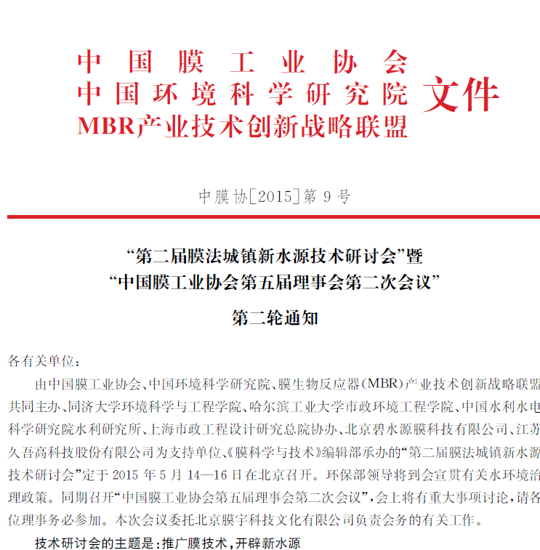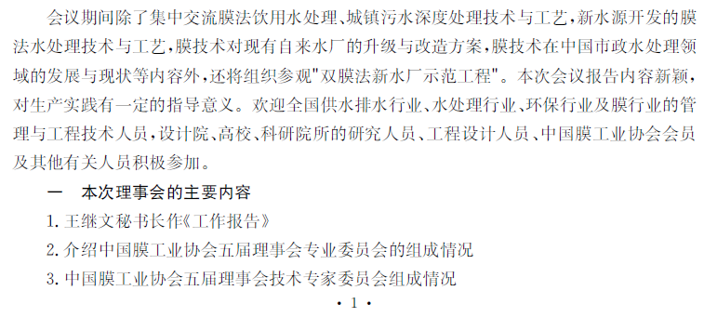

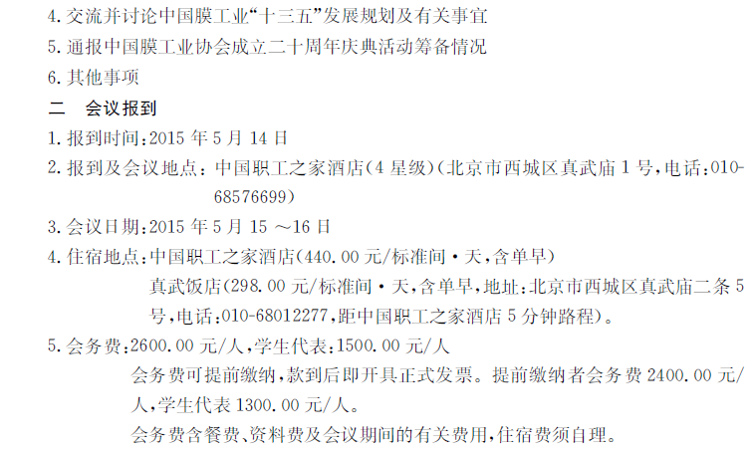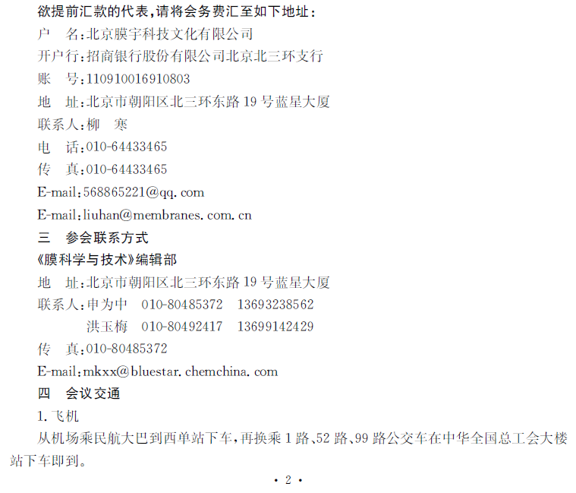

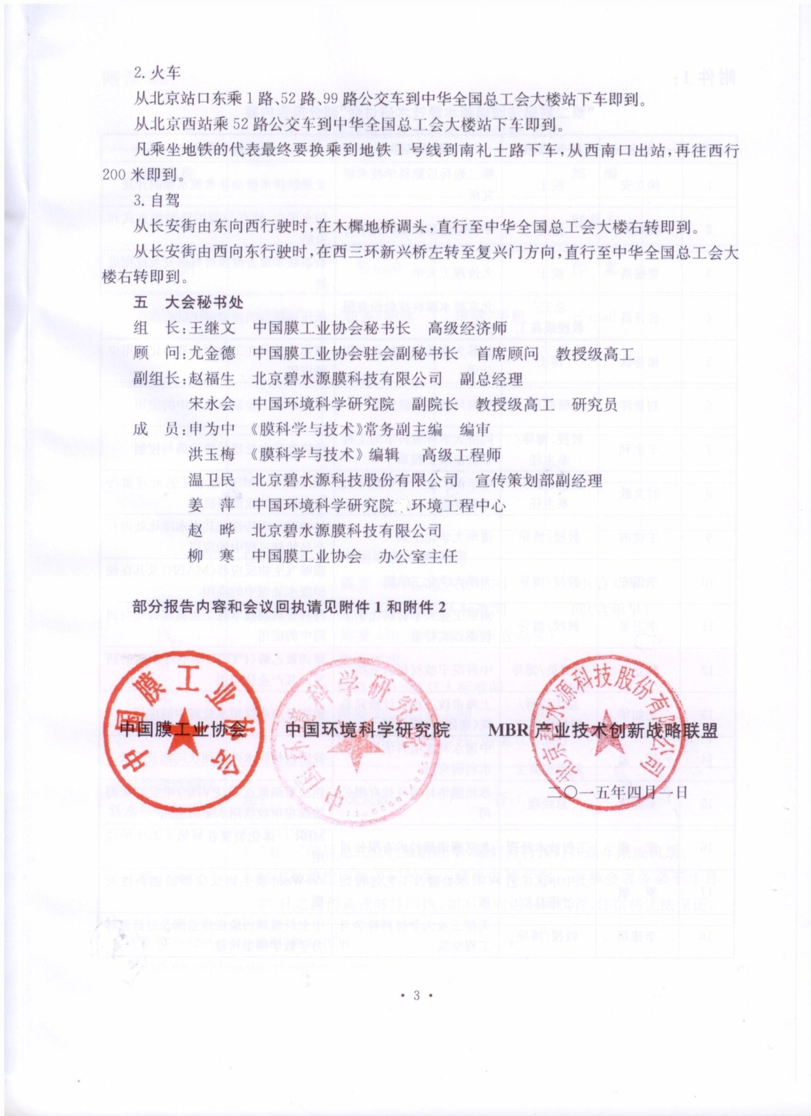

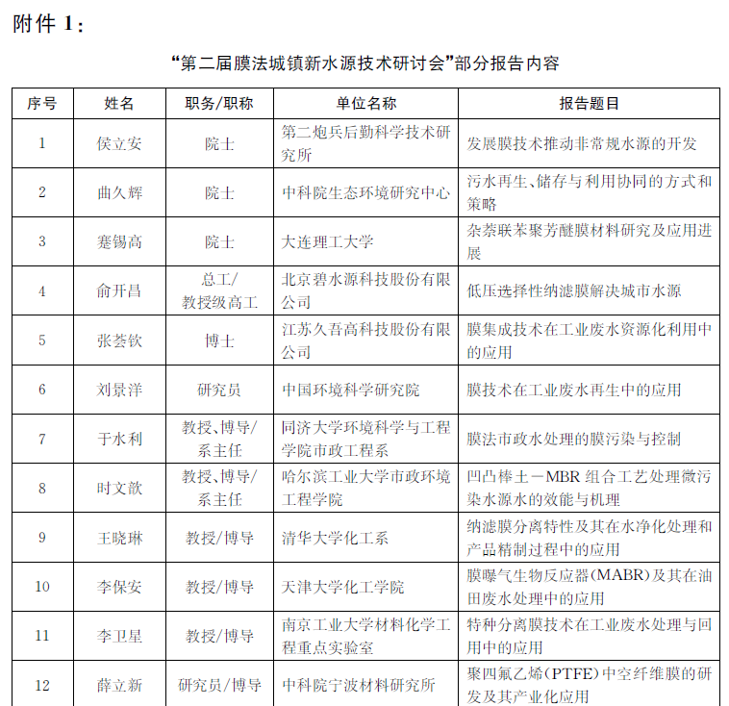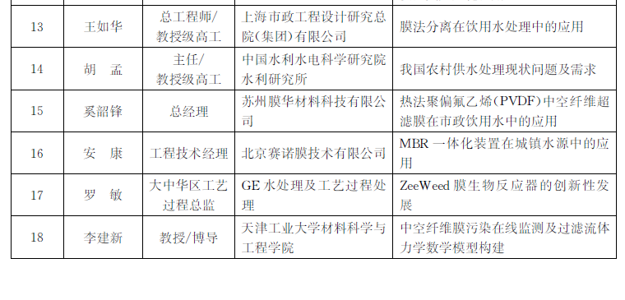

附件2：
“第二届膜法城镇新水源技术研讨会”回执
单位名称 |  |  |  | 邮 编
通讯地址 |  |  |  | 联系人
电 话 |  | E-mail |  | 传 真
参会代表姓名 | 性 别 | 职务/职称 | 电话/手机 | E-mail
住  宿  情  况 | 住宿地点：A: 中国职工之家酒店  需要480元/双人标准间 间（含双早）  需要440元/双人标准间 间（含单早）  需要480元/大床房间（含双早）  B：真武饭店  需要290元/双人标准间 间  需要290元/单人间 间  （如果可与别人合住，请填0.5间）
是否参观双膜法新水厂示范工程 | 是： （参观人数： ） 否：（ ）
备注 | - “五一”前后是北京的旅游旺季，最好自行预订往返车票或机票。  - 秘书处将按回执返回的先后顺序安排住宿。请参会者务必于4月20日之前传真或邮件回执，如不按时返回回执者，住宿将无法保证。
传真：010-80485372注明“申为中”收
E-mail:mkxx@bluestar.chemchina.com

